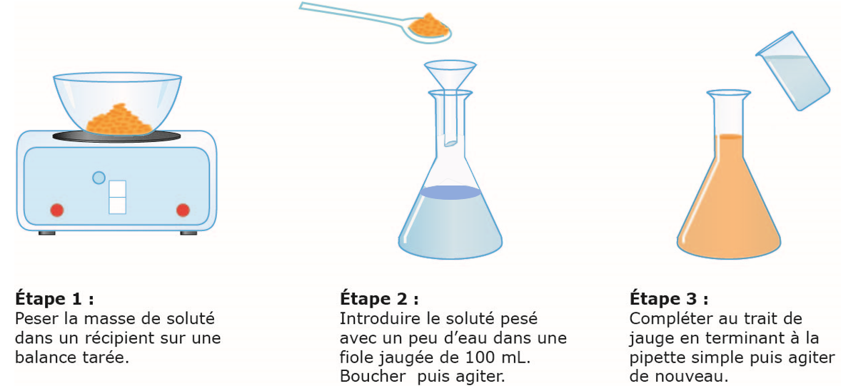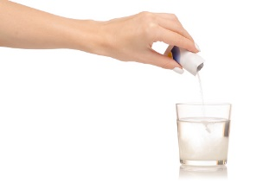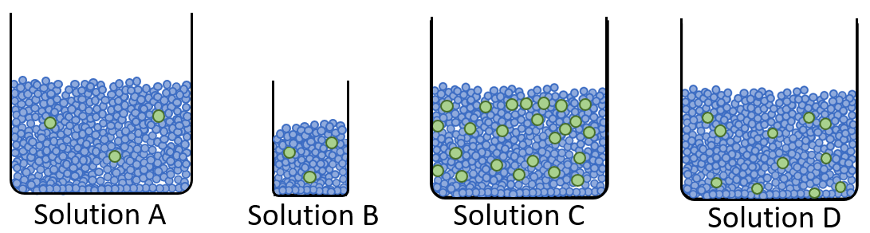

Chapitre 3 : Les solutions aqueuses

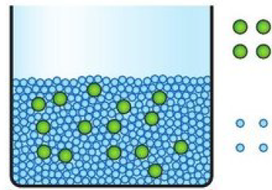

Dans la vie quotidienne :

Au laboratoire (voir TP7) :

doliprane

**Dissolution** : ………………………………………………………………………………………………………………………………………………… ……………………………………………………………………………………………………………………………………………………………………… ……………………………………………………………..

**III- Quelle est la différence entre une dissolution et une dilution ?**

*(Formule à savoir par cœur)*

Concentration en masse () d’un soluté :

La solution D est plus concentrée en soluté que la solution A ? 🞏Vrai 🞏Faux

La solution B est plus concentrée en soluté que la solution A ? 🞏Vrai 🞏Faux

La solution C est plus concentrée en soluté que la solution D ? 🞏Vrai 🞏Faux

**…………………………………………………………………..**

**…………………………………………………………………..**

**…………………………………**

**Qu’est-ce qu’une solution aqueuse ?**

Une solution est toujours : 🞏 un corps pur

🞏 un mélange

Cocher la(les) réponse(s) correcte(s)

**Solution** **=** …………………… **+** ………………………...

Solution

…………..

…………..

**II- Qu’est-ce que la concentration ?**

**I- Qu’est-ce qu’une solution ?**

02/11/2020

Chapitre 3-Les solutions aqueuses

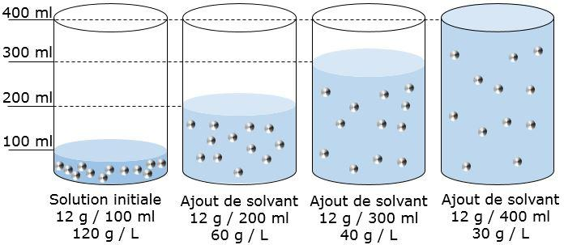

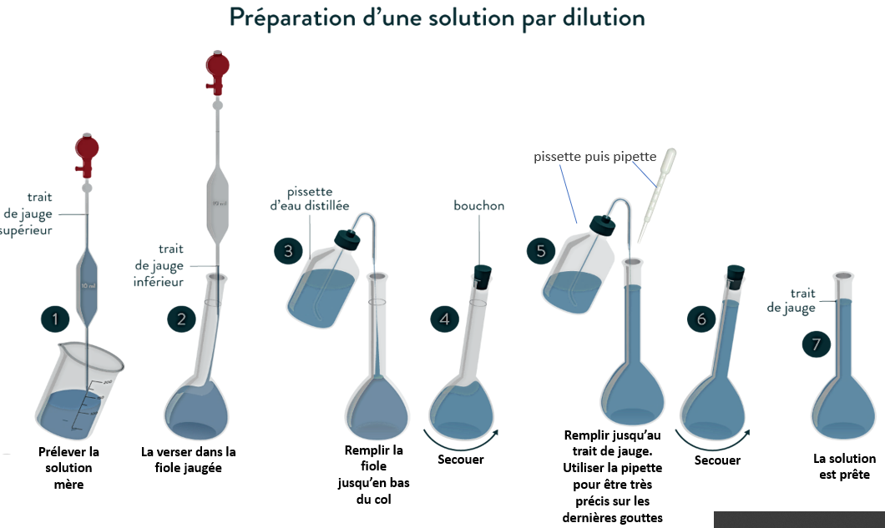

Au laboratoire (voir TP 8) :

Dans la vie quotidienne :

**Dilution** : ………………………………………………………………………………………………………………………………………………………….. ……………………………………………………………………………………………………………………………………………………………………………